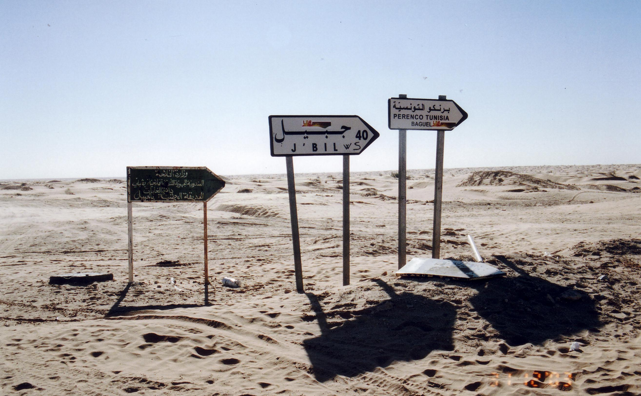

CONCORSO LETTERARIO

" L'IMMAGINE PARLA"

L’Associazione culturale “IL MAESTRALE” indice la VI edizione del Concorso letterario “ L’immagine parla“ per un racconto inedito il cui incipit è l’immagine fotografica allegata al presente regolamento. La stessa sarà riprodotta anche sul depliant informativo che verrà distribuito, in via prioritaria, sul territorio della Provincia di Brescia, quindi a livello regionale, nazionale ed internazionale attraverso i siti internet dedicati. L’immagine è stata scelta dal Direttivo dell’Associazione da una selezione di immagini pervenute da privati e da Circoli fotografici della Regione Lombardia. Da questa immagine gli scrittori dovranno trarre spunto per sviluppare i contenuti del racconto.
Obiettivo dell’iniziativa è la valorizzazione dei giovani scrittori e di tutti coloro che hanno fatto della scrittura un piacevole momento soggettivo di sfogo creativo e fantasioso che scava nell’interiorità e rende partecipe il lettore. E’ questo anche momento di cultura della comunicazione che prevede la trasmissione di pensieri, idee, sensazioni , memorie. L’iniziativa viene realizzata con il Patrocinio dell’Assessorato alla Cultura della Regione Lombardia, dell’Assessorato alla Cultura della Provincia di Brescia e del Comune di Palazzolo sull’Oglio .

Regolamento

Art. 1

ll Concorso consta di due sezioni:
Iª sezione:
riservata agli scrittori che hanno compiuto 18 anni.

IIª sezione:
riservata ai ragazzi di età compresa fra i 15 e i 18 anni.

La partecipazione è gratuita.

Art. 2

I partecipanti dovranno presentare un elaborato di loro produzione, inedito, scritto in lingua italiana, eventualmente con brevi frasi in lingua straniera, ispirandosi all’immagine incipit del concorso stesso.

Art. 3

I limiti redazionali e le modalità d'invio a cui attenersi sono i seguenti:
- il testo non deve superare le 5 cartelle (formato A4), interlinea doppia, carattere 12, Arial, formato WORD;
- le eventuali citazioni testuali, riportate nell’elaborato, dovranno essere evidenziate in corsivo o tra virgolette, con le relative note editoriali tra parentesi, pena l’esclusione dal Concorso;
- invio dell’elaborato in n. 2 copie dattiloscritte, non firmate, riportanti il solo titolo;
in una busta chiusa, insieme alle copie, dovrà essere inserita la scheda d’iscrizione allegata al regolamento e contenente i dati anagrafici dell’autore nonché l’autorizzazione al trattamento dei dati personali (L. 196/2003). La scheda d’iscrizione va sottoscritta da un genitore o da chi ne fa le veci per i minori di anni 18. I testi non saranno restituiti ed i concorrenti consentono all’Associazione di pubblicare i loro lavori in toto o parzialmente senza richiedere compenso alcuno, pur restando, gli autori stessi, proprietari dell’opera. E' obbligatorio trasmettere il testo del racconto e la scheda d’iscrizione in formato Word all’indirizzo e-mail: info@ilmaestrale.eu.

- l'immagine incipit, la scheda di iscrizione, il fac-simile dell'autorizzazione ed il regolamento sono scaricabili dal sito internet www.ilmaestrale.eu.
- I racconti che non rispetteranno i suddetti requisiti verranno eliminati.
Art. 4

Le opere devono essere spedite entro e non oltre il 5 maggio 2012 (cinque/maggio/duemiladodici) a mezzo posta, al seguente indirizzo:
Associazione Culturale IL MAESTRALE
Via Civerchi 16
25036 PALAZZOLO S/OGLIO (Brescia)
e trasmesse via e-mail all'indirizzo di posta elettronica : info@ilmaestrale.eu. Per il rispetto dei termini di scadenza farà fede il timbro postale o la data di invio dell’e-mail, dei due, il più favorevole al concorrente.
Art. 5

GIURIA

Le opere saranno valutate, a giudizio insindacabile ed inappellabile, da una giuria costituita da sette membri così composti: sei membri nominati dall’Associazione Il Maestrale, compreso il Presidente della Commissione ed un membro del Sistema Bibliotecario dell’ Ovest Bresciano. Il voto del Presidente della Commissione ha valore doppio.

Art. 6

La Giuria sceglierà:
- nella sezione over 18 un’opera vincitrice e nove racconti giudicati significativi;
- nella sezione under 18 un vincitore e due racconti giudicati significativi.
Allo scrittore, vincitore della sezione over 18, verrà assegnato un Tablet con custodia; anche al 2° e 3°classificato verrà riservato un premio.
All’autore, vincitore della sezione under 18, verrà assegnato un Tablet con custodia. Agli scrittori, il cui racconto verrà segnalato, sarà attribuita una targa e vari premi di consolazione. l racconti premiati, quelli segnalati saranno pubblicati online sul sito internet dell’associazione; . Gli stessi e quelli pervenuti idonei alla pubblicazione saranno raccolti in un volume ; il titolo della raccolta corrisponderà al titolo del racconto vincitore over 18, che aprirà la raccolta stessa. L’opera vincitrice e la pubblicazione saranno presentati, con cerimonia ufficiale, a Palazzolo s/Oglio il giorno 9 giugno 2012 (nove/giugno/duemiladodici), ore 16,00, presso il Salone espositivo della Biblioteca civica Lanfranchi, Lungo Oglio Cesare Battisti, 19.

Art. 7

L’esito del concorso sarà opportunamente pubblicizzato attraverso gli organi di stampa ed altri media ed i partecipanti potranno visionare il nome degli scrittori dei primi dieci racconti over 18 ed i tre racconti under 18 scelti dalla giuria, in ordine alfabetico, nel sito internet www.ilmaestrale.eu; il 1° classificato, di ambedue le sezioni, sarà avvisato tramite lettera raccomandata o telegramma.

Art. 8

L’Associazione Il Maestrale si riserva la facoltà e il diritto di pubblicare, per intero o in forma parziale, il materiale ammesso al concorso, in particolare l’opera vincitrice e quelle segnalate.

Art. 9

Ad insindacabile giudizio è facoltà della Commissione giudicatrice non scegliere i/il vincitore nel caso non ve ne siano i presupposti degni

Art. 10

La partecipazione al concorso implica l’accettazione del presente Regolamento.
Adriano Arcangeli
Presidente Associazione Culturale
"Il Maestrale"
